教务〔2022〕89号

**关于转发《广西2022年下半年中小学教师资格考试笔试考生防疫须知》的通知**

各单位、各学院（部）:

根据《自治区招生考试院关于做好 2022 年下半年 中小学教师资格考试笔试 考务工作的通知》（桂考院〔2022〕126 号），2022年小半年全国中小学教师资格考试笔试将于2022年10月29日在我校育才校区和雁山校区举行。

现转发《广西2022年下半年中小学教师资格考试笔试考生防疫须知》（2022-10-13 08:16广西招生考试院官网挂网），请各学院部根据文件精神及要求，做好考生宣传工作，保障考生顺利参加考试。

未尽事宜，请联系教务处胡老师，电话：0773-5846465。

附件：《广西2022年下半年中小学教师资格考试笔试考生防疫须知》

广西师范大学教务处

2022年10月13日

附件：

**广西2022年下半年中小学教师资格考试笔试考生防疫须知**

2022-10-13 08:16    来源：广西招生考试院

为保障我区2022年下半年中小学教师资格考试笔试广大考生和考务工作人员的生命安全和身体健康，现将考生参加考试的防疫要求告知如下：

一、考前防疫要求

（一）考前7天申领广西健康码。考生须于考前7天以上通过微信搜索“智桂通”等小程序申领“广西健康码”、“通信大数据行程卡”，并及时更新核酸结果、核验行程等相关数据状态。

（二）密切关注并遵守当地疫情防控政策。疫情防控实行属地化管理，各地防控政策根据疫情形势变化动态调整，请考生务必密切关注并遵守考点所在地最新防控要求，有异地旅居史的考生须严格落实考点属地报告报备等疫情防控政策规定。

（三）有异地旅居史考生主动进行报备。返桂来桂、区内往返的考生须提前与目的地所属社区联系，了解并确保自己符合目的地疫情防控政策和要求，主动向目的地所属社区或居住酒店进行报备，并配合当地疫情防控部门开展核酸检测和健康监测等疫情防控措施。

为确保符合健康应试要求，建议异地考生至少在考前7天以上抵达考点所在的市（县、区），配合当地疫情防控政策要求，做好健康管理。因不遵守考区防疫政策造成无法应试的，后果由考生自行承担。

（四）自我健康监测。从考前7天至考试结束前，考生应每日进行体温测量和健康状况监测，并注意个人卫生和防护，尽量避免离开考点所在市，避免前往国（境）外、国内疫情中高风险区、中高风险地区所在县（市、区）或直辖市的街道（镇）、有本土疫情的县（市、区）或直辖市的街道（镇），避免接触与新冠肺炎确诊病例、疑似病例、无症状感染者及国内疫情中高风险地区人员或近期国（境）外人员，避免去人群密集、流动性较大的场所聚集。如需出入单位、楼宇、社区（村屯）以及各类公共场所，入住酒店、宾馆等住宿场所，乘坐公共交通工具、出租车、网约车等，要严格“扫码”，不能以“亮码”代替“扫码”。

（五）考前48小时内完成核酸检测。考点校外的考生应持当前科目考前48小时内核酸检测阴性证明（纸质或电子版检测报告均可，下同）进入考点,请考生合理安排核酸检测时间，以免影响正常考试。对于7天内有低风险地区旅居史的考生，还应提交抵达后三天内两次且两次检测时间间隔大于24小时的核酸检测阴性证明。

“考前48小时内核酸检测证明”是指核酸检测时间要求在考生《准考证》的“考试开始时间”往前推48小时以内。

二、考生考试入场要求

考生须提前60分钟到达考点，自备一次性医用口罩或医用外科口罩，除核验身份时按要求摘除口罩外，进出考点、考场应全程佩戴口罩，配合做好体温检测、身份和防疫核验。

（一）体温检测。考生到达考点后，听从考务工作人员指挥，配合考点完成体温测量，体温低于37.3℃方可进行身份和防疫核验。体温等于或高于37.3℃的考生须现场提交医疗机构排除感染可能的书面诊断证明，听从工作人员安排，经现场专业医务人员复查体温及流行病学史等综合评估指标，确定符合健康应试要求后，才可进行身份和防疫核验。

（二）身份和防疫核验。考生凭准考证、二代居民身份证（或临时身份证明）、广西健康码“绿码”和通信大数据行程卡“绿码”、当前科目考前48小时内核酸检测阴性证明（7天内有低风险地区旅居史的考生，还应提交抵达后三天内两次且两次检测时间间隔大于24小时的核酸检测阴性证明），佩戴口罩进入考点参加考试。考生应在考前24小时内，更新“智桂通”小程序核酸结果、核验行程等相关数据状态，以便快速核验进场（快速入场指南见附件）。

三、以下考生不得正常参加考试

（一）广西健康码为红码或黄码、通信大数据行程码非绿码的考生。

（二）新冠肺炎确诊病例、疑似病例、无症状感染者及其密切接触者，尚在随访及医学观察期内已治愈出院的确诊病例和无症状感染者的考生。

（三）有中高风险地区旅居史、中高风险地区所在县（市、区）或直辖市的街道（镇）旅居史、本土疫情发生地所在县（市、区）或直辖市的街道（镇）旅居史，且尚未完成隔离医学观察、居家健康观测等健康管理的考生；7天内有低风险地区旅居史，且未完成居家健康观测，未完成规定的核酸检测次数的考生。

（四）不能提供当前科目考前48小时内核酸检测阴性证明的考生。

（五）现场测量体温等于或高于37.3℃或身体异常，无法提供医疗机构排除感染可能的书面诊断证明，在临时观察区适当休息后，再次测量体温仍不正常，无法排除新冠肺炎感染可能，由招生考试机构或考点根据医疗专业评估建议研判为不符合健康应试要求的考生。

（六）因不遵守考点所在地县级以上人民政府及其有关部门疫情防控政策，不符合健康应试要求的考生。

（七）其他被认定为不具备健康应试条件的考生。

四、应试要求

（一）考生进入考点后，须听从考点工作人员安排，在指定区域等候进入考场，候考时须保持间距1米以上，避免近距离接触交流。

（二）考试过程中，考生如有身体不适，应主动联系工作人员处理。

（三）考试结束后，考生应按照工作人员安排，有序错峰离场，不得拥挤，保持人员间距，不在考点内滞留。备用隔离考场的考生在当场考试结束后,应配合当地疾控部门的安排处理。

（四）如遇当地政府或疾控部门因疫情防控需要对考点进行封控管理，考生应积极配合进行核酸检测、疾控流调的工作，待封控结束后按要求有序离开。

五、其他事项

（一）考生因配合当地政府疫情防控未能参加本次考试的，可在考试结束后申请退费，考生可关注“广西招生考试院”网站（[https://www.gxeea.cn/](https://www.gxeea.cn/" \t "https://www.gxeea.cn/view/_blank)）获得最新考试疫情防控公告。

（二）对于刻意隐瞒病情或不如实报告报备发热史、旅行史和接触史，未落实属地县级以上人民政府及其有关部门核酸检测、隔离医学观察、居家健康监测等疫情防控措施或在考试期间不服从考点防疫工作安排的考生，不得参加考试，也不安排退费，涉嫌违法的，按照《治安管理处罚法》《传染病防治法》《关于依法惩治妨害新型冠状病毒肺炎疫情防控违法犯罪的意见》等法律法规移交有关部门予以处理。

附件：考生快速入场指南

附件

考生快速入场指南

为确保考生快速进入考场，考生赴考前请做好以下准备工作：

一、考前7天，打印好准考证，检查准考证信息是否正确；检查身份证是否在有效期内；了解考点所在地疫情防控政策，按要求履行防疫措施；了解考场安排，提前规划前往考点路线。考点不安排车辆停放，考生自驾前往的请自行停放好车辆再进入考点。

身份证过期或遗失的，可点击链接[https://mp.weixin.qq.com/s/Ac4ooeuM8RuQS7mt78RpGA](https://mp.weixin.qq.com/s/Ac4ooeuM8RuQS7mt78RpGA" \t "https://www.gxeea.cn/view/_blank)查找当地“警E邮”设备，自助打印临时身份证明。

二、考前1天，更新“智桂通”等小程序上的“核酸结果”和“核验行程”的数据，确保入场时显示为24小时内的最新状态（如下图1）。

三、考生的“核酸结果”和“核验行程”数据异常的（如下图2），须提供有关材料备查。

（一）“核酸结果”栏非绿色，须备有电子或纸质版的48小时内核酸检测阴性证明。

（二）“核验行程”栏非绿色，须自行打印并填写“考生疫情防控承诺书”（[点击此处下载](http://www.gxeea.cn/gallary/upload_images//1165_28554_1665619899522.doc" \t "https://www.gxeea.cn/view/_blank)），入场时提供给考点进行核验。

7天内有低风险地区旅居史的考生，还应准备抵达考点所在地后三天内两次且两次检测时间间隔大于24小时的核酸检测阴性证明。

四、考试当天，检查带齐身份证和准考证，自备一次性医用口罩或医用外科口罩，预留足够时间提前抵达考点。

五、如考生未按要求提前做好有关准备工作，因此造成迟到不能参加考试的，后果由考生自行承担。

**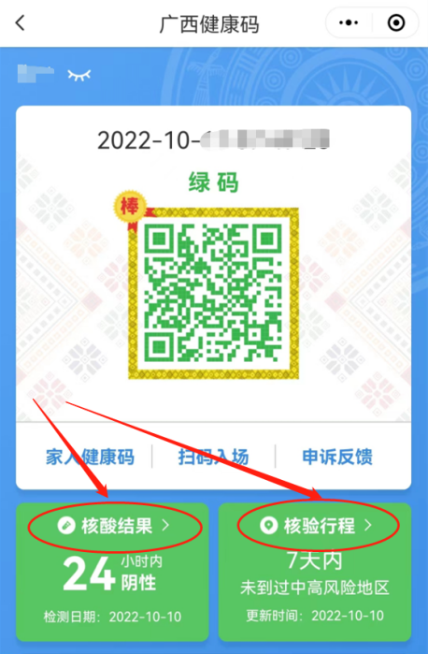             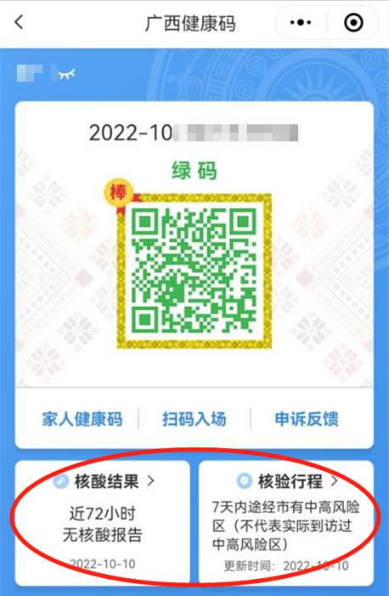**

**图1                               图2**

考生疫情防控承诺书

本人已认真阅读并知晓《广西2022年下半年中小学教师资格考试笔试公告》《广西2022年下半年中小学教师资格考试笔试考生防疫须知》及《准考证》的所有内容，了解考点所在地及考点的防疫规定，已按要求准备广西健康码、通信大数据行程卡和48小时内的核酸检测证明。

（按实际情况勾选以下两项中的一项并填写相应内容）

□本人7天内无考点所在地以外旅居史。

□本人7天内有考点所在地以外旅居史，抵达考点所在地前24小时已经向目的地社区报备：1.□已完成居家健康监测；2.□不需要居家健康监测。

旅居行程如下（填写行程卡城市内本人所到过的县/市/区级地名）：                                。

本人承诺，以上内容真实有效，如有隐瞒，愿意承担由此引发的一切后果。

承诺人签名：